Вязаная развивающая игрушка «Гусеница»
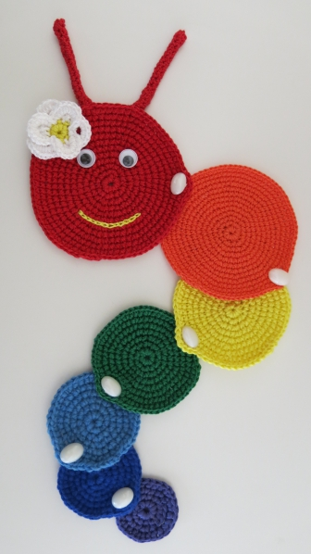

Цель
моего нового вязаного дидактического пособия:
1. Развитие мелкой моторики рук детей;
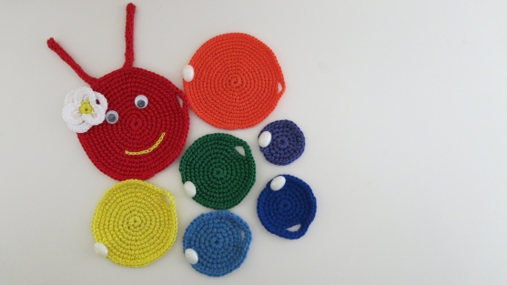
2. Сравнение вязаных кружочков по размеру, выкладывание их в порядке возрастания или при желании в порядке убывания;
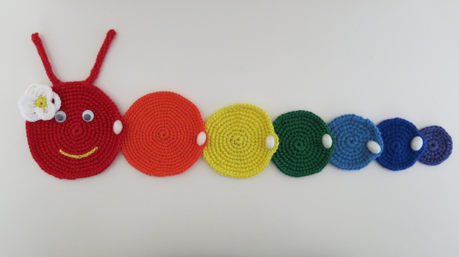
3. Знакомство дошкольников с цветами спектра, т. к вы уже поняли, что пряжу для кругов я подбирала с учетом основных цветов (каждый охотник желает знать где сидит фазан) .
4. Развитие фантазии детей, умение играть в разные виды дидактических игр.
5. Создание предметно-развивающей среды в группе.
Моё пособие не сложно сделать, легко хранить, приятно и полезно играть!
